55. Тютюнтау с юга - 4А к/тр.

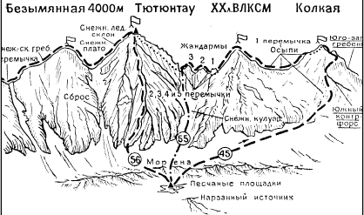55. Тютюнтау с юга - 4А к/тр (И. Леонов, В. Зайцев, Г. Каинов, А. Кустовский, В. Тур и Ю. Тур - 16 августа 1958 г.; рис. 15, 18).

Путь от развилки ущелий Дыхсу и Карасу до песчаных площадок у нарзанных источников в долине реки Крумкол см. в описании 43.  
Путь от альплагеря "Безенги" см. в описании 42. На площадках у нарзанных источников - бивуак. От ночевок вверх-влево по осыпям и морене, затем вверх по снежному кулуару на пятую перемычку между вершиной Тютюнтау и ее третьим жандармом Южного гребня.  
С перемычки 40-метровый спускна восток по скалам средней трудности и снежному склону на ледник. С ледника по ледово-снежному склону (крючьевая страховка! лавины!) 500 - 600 м вверх, ледовые сбросы в центре склона обходят слева, преодолевая несколько 2 - 5-метровых ледовых взлетов и выходя на небольшое снежное плато.  
С плато через бергшрунд по снежному склону 200-метровый подъем на скально-снежный гребень и по-нему выход на'вершину Тютюнтау. На вершине - бивуак. От исходного бивуака - 8 - II час. Спуск по пути подъема.

Рекомендации восходителям  
1. Количество участников - 4 - 8 чел.  
2. Исходный бивуак - песчаные площадки у нарзанных источников в ущелье Крумкол.  
3. Время выхода - 4 - 5 час. утра.  
4. Снаряжение: веревка основная - 2х30 м: репшнур расходный - 10 м; скальные крючья - 3 - 4; ледовые крючья - 5 - 7; молоток скальный - 2; карабины; - 10 - 12;. кошки - 4 пары; палатка - 1.  
5. Места бивуаков - на перемычке, на небольшом снежном плато и на вершине.